《数据结构与算法》实验报告
专业 | 计算机科学技术 | 班级 | 计算机三班 | 姓名 |  | 学号
实验项目
实验四 图的遍历
实验目的
1、掌握指针深度优先遍历广度优先遍历。
2、掌握图的结构特征，以及各种存储结构的特点及使用范围。
3、掌握图的遍历。
实验内容
很多涉及图上操作的算法都是以图的遍历操作为基础的。试写一个程序，演示无向图的遍历操作。
以邻接表为存储结构，实现连通无向图的深度优先和广度优先遍历。以用户指定的结点为起点，分别输出每种遍历下的结点访问序列和相应生成树的边集。
借助于栈类型（自己定义和实现）将深度优先遍历用非递归算法实现。
算法设计分析
（一）数据结构的定义
因为用到了广度优先搜索和深度优先搜索，这里用一个例子说明。
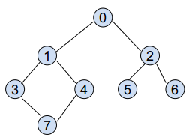
深度优先搜索：0->1->3->7->4->2->5->6

广度优先搜索：0->1->2->3->4->5->6->7

图型存储结构定义为：
typedef struct
{
AdjList adjList;
int vexNum,edgeNum;//图的顶点数 和边数
}ALGraph;

还定义了点、边
typedef struct EdgeNode
{
int adjvex;//顶点位置
struct EdgeNode *next;//指向下一条边的指针
}EdgeNode,*EdgeLink

typedef struct VexNode
{
VexType data;
EdgeNode *firstEdge;
}VexNode,AdjList[MAX_NUM];

typedef struct QNode
{
QElemType data;//结点数据
struct QNode *next;//指向下一个节点
}QNode,*QueuePtr;

还使用了一个队列
typedef struct
{
QueuePtr front;//队列的对头指针
QueuePtr rear;//队列的对尾指针
}LinkQueue;

（二）总体设计
实验由主函数、七个函数共同组成。其功能描述如下：
（1）主函数：
void main()
（2）初始化队列函数：
Status InitQueue(LinkQueue *Q)
（3）判断队列是否为空函数：
Status IsEmpty(LinkQueue Q)
- 入队函数：
Status EnQueue(LinkQueue *Q,QElemType e)//入队
（5）出队函数：
Status DeQueue(LinkQueue *Q,QElemType *e)//出队；
（6）创建图函数：
Status CreateGraph(ALGraph *G)
（7）深度遍历函数：
void DFS(ALGraph G,int i)
- 广度遍历函数：
Status BFSTraverse(ALGraph G)

实验测试结果
测试结果

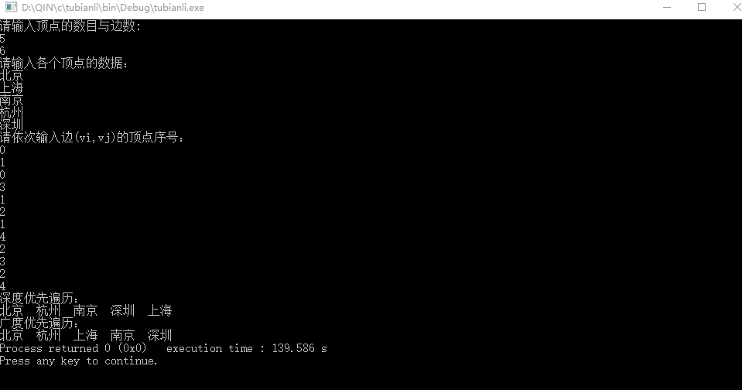
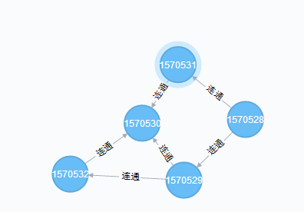

实验总结
学习了图的构建，图的设计，图的两种遍历方式：
通常图的遍历有两种：深度优先搜索和广度优先搜索。

深度优先搜索是树的先根遍历的推广

广度优先搜索是树的按层次遍历的推广

附录 实验程序代码(该部分请加注释)
#include <iostream>
#include <stdio.h>
#include <stdlib.h>
#include <string>

#define TRUE 1
#define FALSE 0
#define OK 1
#define ERROR 0
#define OVERFLOW -2
#define MAX_NUM 50

using namespace std;

typedef int Status;
typedef int QElemType;
typedef string VexType;

typedef struct EdgeNode
{
int adjvex;//顶点位置
struct EdgeNode *next;//指向下一条边的指针
}EdgeNode,*EdgeLink;

typedef struct VexNode
{
VexType data;
EdgeNode *firstEdge;
}VexNode,AdjList[MAX_NUM];

typedef struct
{
AdjList adjList;
int vexNum,edgeNum;//图的顶点数 和边数
}ALGraph;

typedef struct QNode
{
QElemType data;//结点数据
struct QNode *next;//指向下一个节点
}QNode,*QueuePtr;

typedef struct
{
QueuePtr front;//队列的对头指针
QueuePtr rear;//队列的对尾指针
}LinkQueue;

Status InitQueue(LinkQueue *Q)
{
Q->front = Q->rear = (QueuePtr) malloc(sizeof(QNode));
if (!Q->front)
{
exit(OVERFLOW);
}
Q->front->next = NULL;
return OK;
}

Status IsEmpty(LinkQueue Q)
{
if(Q.front->next == NULL)
{
return TRUE;
}
else
{
return FALSE;
}
}
Status EnQueue(LinkQueue *Q,QElemType e)//入队
{
QueuePtr p = (QueuePtr)malloc(sizeof(QNode));
if(!p)
{
exit(OVERFLOW);
}
p->data = e;
p->next = NULL;
Q->rear->next = p;
Q->rear = p;
return OK;
}
Status DeQueue(LinkQueue *Q,QElemType *e)//出队；
{
QueuePtr p;
if(Q->front == Q->rear)
{
return ERROR;
}
p = Q->front->next;
*e = p->data;
Q->front->next = p->next;//Q->front下不存数据
if(Q->rear == p)
{
Q->rear = Q->front;
}
free(p);
return OK;
}

Status CreateGraph(ALGraph *G)
{
int i,j,k;
EdgeLink e;
cout <<"请输入顶点的数目与边数:"<<endl;
cin >> G->vexNum;
cin >>G->edgeNum;
getchar();
cout << "请输入各个顶点的数据：" <<endl;
for (i = 0;i< G->vexNum;i++)
{
cin >> G->adjList[i].data;
if(G->adjList[i].data == "\n")
{
i--;
continue;
}
G->adjList[i].firstEdge = NULL;
}
cout<<"请依次输入边(vi,vj)的顶点序号："<<endl;
for(k=0;k<G->edgeNum;k++)
{
cin >> i;
cin >> j;
e = (EdgeLink) malloc(sizeof(EdgeNode));
e->adjvex = j;
e ->next = G->adjList[i].firstEdge;
G->adjList[i].firstEdge = e;
e = (EdgeLink) malloc(sizeof(EdgeNode));
e ->adjvex = i;
e->next = G->adjList[j].firstEdge;
G->adjList[j].firstEdge = e;

}
return OK;
}

int visited[MAX_NUM];

void DFS(ALGraph G,int i)
{
EdgeLink p;
visited[i] = TRUE;
cout << G.adjList[i].data<<" ";
p = G.adjList[i].firstEdge;
while(p)
{
if(!visited[p->adjvex])
{
DFS(G,p->adjvex);
}
p=p->next;
}
}

Status DFSTraverse(ALGraph G)
{
int i;
for(i = 0;i<MAX_NUM;i++)
{
visited[i] = FALSE;
}
for(i=0;i<G.vexNum;i++)
{
if(!visited[i])
{
DFS(G,i);
}
}
return OK;
}

Status BFSTraverse(ALGraph G)
{
int i;
EdgeLink p;
LinkQueue Q;
InitQueue(&Q);
for(i=0;i<MAX_NUM;i++)
{
visited[i] =FALSE;
}
for(i = 0;i<G.vexNum;i++)
{
if(!visited[i])
{
visited[i] = TRUE;
cout<<G.adjList[i].data<<" ";
EnQueue(&Q,i);
while(!IsEmpty(Q))
{
DeQueue(&Q,&i);
p = G.adjList[i].firstEdge;
while(p)
{
if(!visited[p->adjvex])
{
visited[p->adjvex] = TRUE;
cout<<G.adjList[p->adjvex].data<<" ";
EnQueue(&Q,p->adjvex);
}
p = p->next;
}
}
}
}
return OK;

}

int main()
{
ALGraph G;
CreateGraph(&G);
cout<<"深度优先遍历："<<endl;
DFSTraverse(G);
cout<<endl<<"广度优先遍历："<<endl;
BFSTraverse(G);
return 0;
}

